服务器远程方式

（从山西省厅跳）10.14.1.22:3650 administrator/sxhbt_2009  
太原服务器远程方式：

应用服务器：10.126.32.23 administrator

TYhbj123程序部署路径：E:\JointSkyV3.0  
数据库服务器：10.126.32.24 administrator TYhbj123 sa/tyhb123.com  
通讯服务器：10.126.32.24 administrator TYhbj123

短信部署路径：E:\JointSkyComm\通讯服务器sql2012 server2012新\ShortMessageService  
系统登录方式：http://10.126.32.23:8080/jointframe/app/AppMain!index.page  
帐号ty_yxy 密码 932906

问题描述：

短信报警平台某监控点浓度超了异常最大值，但不发送浓度异常短信。

企业名称：阳煤集团太原化工新材料有限公司 Pscode: 140100000043

监控点名称：锅炉4号 outputcode: 33

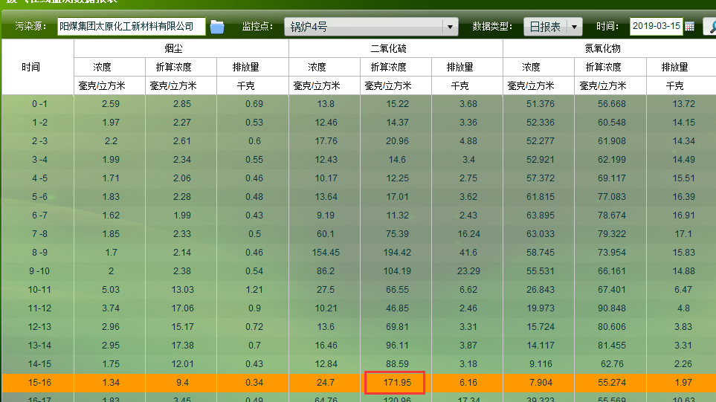

该监控点3月15日15点二氧化硫折算浓度超了异常最大值（150），但没有发送浓度异常短信。

该监控点为非烧结监控点

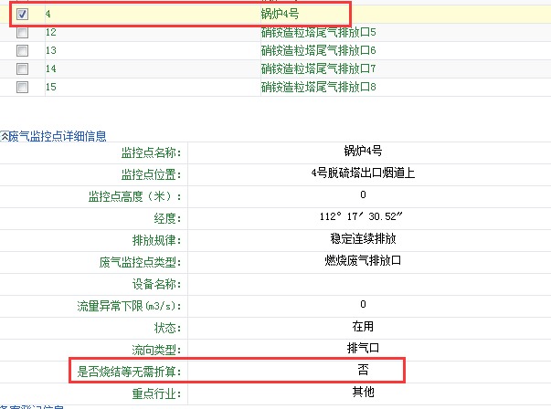

而短信用户组中测试用户也设置了污染物浓度异常发送短信。

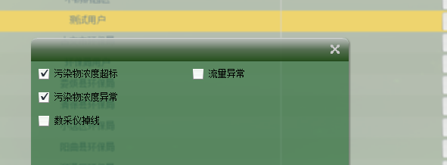

请协助查看。